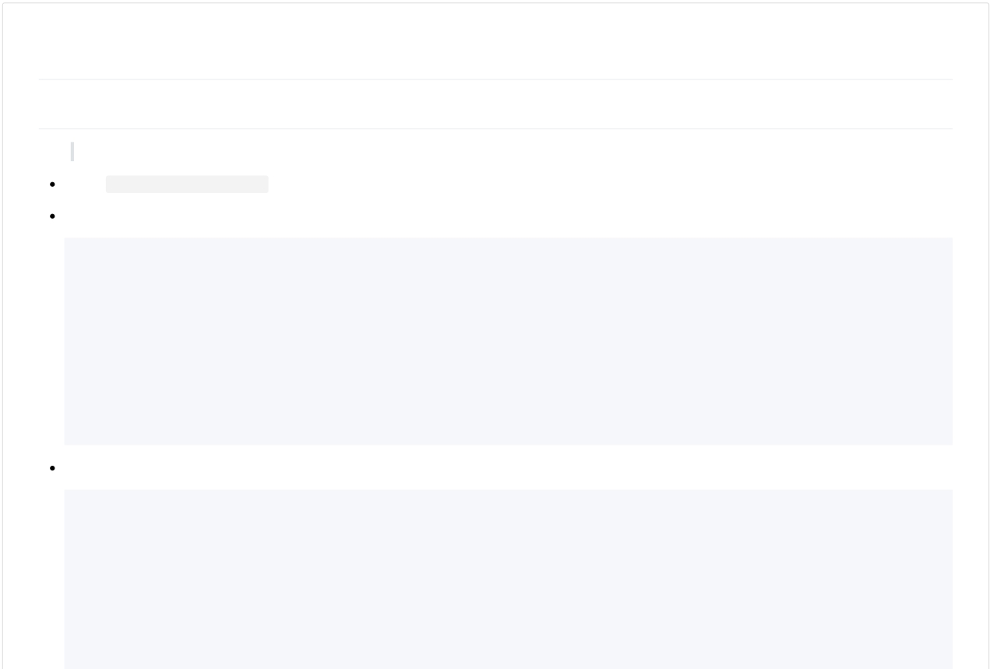

常用第三方的模块

request

可用于发起 http 或 https 请求，可理解成服务端的 ajax 请求。可用于简单的服务器代理，用法和 ajax 类似。

安装： npm install request --save GET 请求

const request = require('request');

request.get('https://cnodejs.org/api/v1/topics?page=1&limit=10', (error, response, body) => {
// error: 错误信息，默认null // response: 相应对象
// body: 请求响应内容console.log(body)
});
//or
request('https://cnodejs.org/api/v1/topics?page=1&limit=10', (error, response, body) => {
console.log(body)
});

参数设置

const request = require('request'); request.get({
url: url, method: 'get', timeout: 10000, headers: {}, proxy: {} ,
agentOptions: {}, params: {}
}, function(err, res, body) {

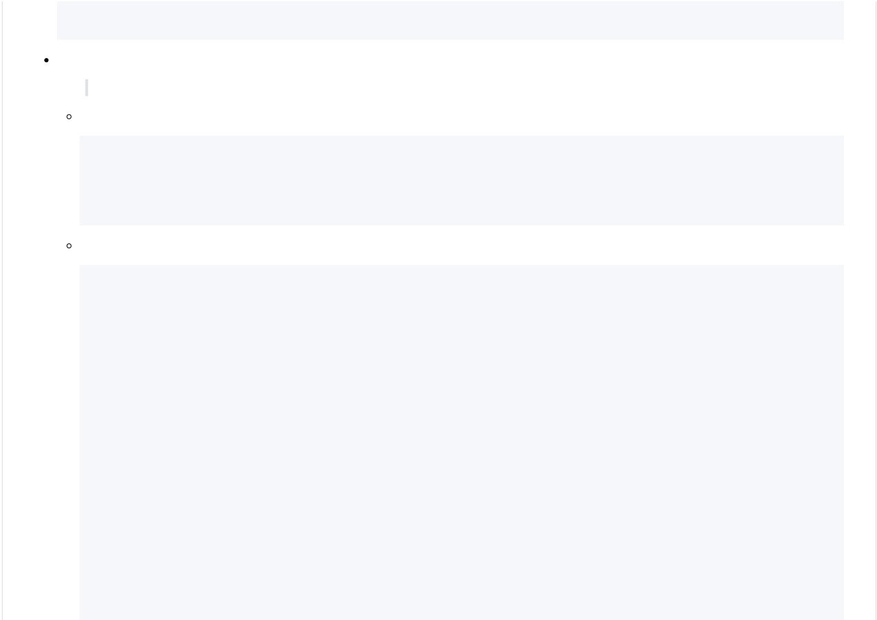

});

POST 请求

request支持application/x-www-form-urlencoded和multipart/form-data实现表单上传。

application/x-www-form-urlencoded (URL-Encoded Forms)

request.post('http://service.com/upload', {form:{key:'value'}}) // or request.post('http://service.com/upload').form({key:'value'})
// or
request.post({url:'http://service.com/upload', form: {key:'value'}}, function(err,httpResponse,body){ /* ... */ })

multipart/form-data (Multipart Form Uploads)

var formData = {
// 普通数据
my_field: 'my_value',

// Buffers
my_buffer: new Buffer([1, 2, 3]),

// 文件流
my_file: fs.createReadStream(__dirname + '/unicycle.jpg'),

// 数组attachments: [
fs.createReadStream(__dirname + '/attachment1.jpg'), fs.createReadStream(__dirname + '/attachment2.jpg')
],

// 对象custom_file: {
value: fs.createReadStream('/dev/urandom'), options: {
filename: 'topsecret.jpg', contentType: 'image/jpeg'
}
}
};

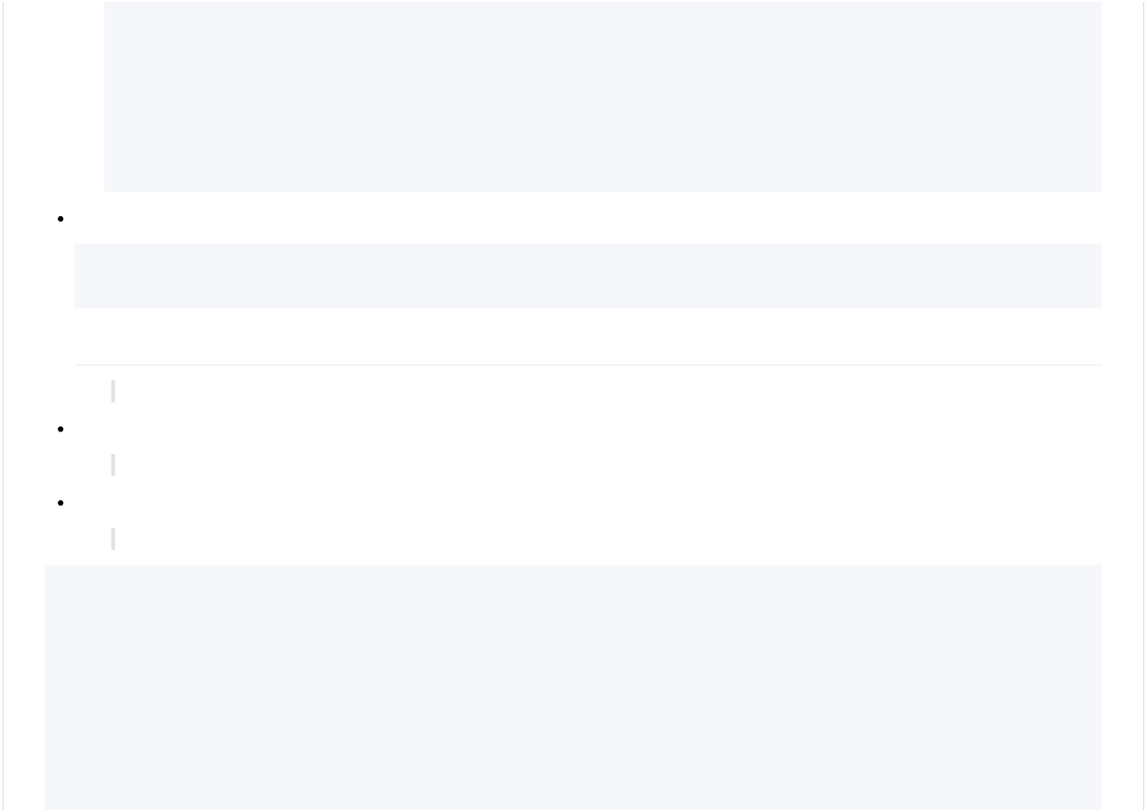

request.post({ url:'http://service.com/upload', formData
}, (err, httpResponse, body) => {
if (err) {
return console.error('upload failed:', err);
}
console.log('Upload successful! Server responded with:', body);
});

流

request('http://img.zcool.cn/community/018d4e554967920000019ae9df1533.jpg@900w_1l_2o_100sh.jpg').pipe(fs.createWriteStream('test.png')) request('https://cnodejs.org/api/v1/topics?page=1&limit=10').pipe(fs.createWriteStream('cnodejs.json'));

cheerio

一个专门为服务器设计包含jquery核心库的第三方模块

cheerio.load(html)

用于在于html代码以便进一步的精确选取，它不会执行html代码中的css和js

爬虫应用(爬取图片到本地)

又被称为网页蜘蛛，网络机器人，主要是在服务端去请求外部的 url 拿到对方的资源，然后进行分析并抓取有效数据。

//这里用 request 实现一个简单的图片抓取的小爬虫const request = require('request');
const fs = require('fs');
const cheerio = require('cheerio');// cheerio为包含jQuery 核心的子集const path = require('path');

request('http://www.lanrentuku.com/', (error, response, body) => {
// 执行load方法载入获取到的html结构let $ = cheerio.load(body);

// 利用jquery的核心方法获取html代码中的具体元素
$('img', '.in-ne').each((i, e) => {
let src = $(e).attr('src');

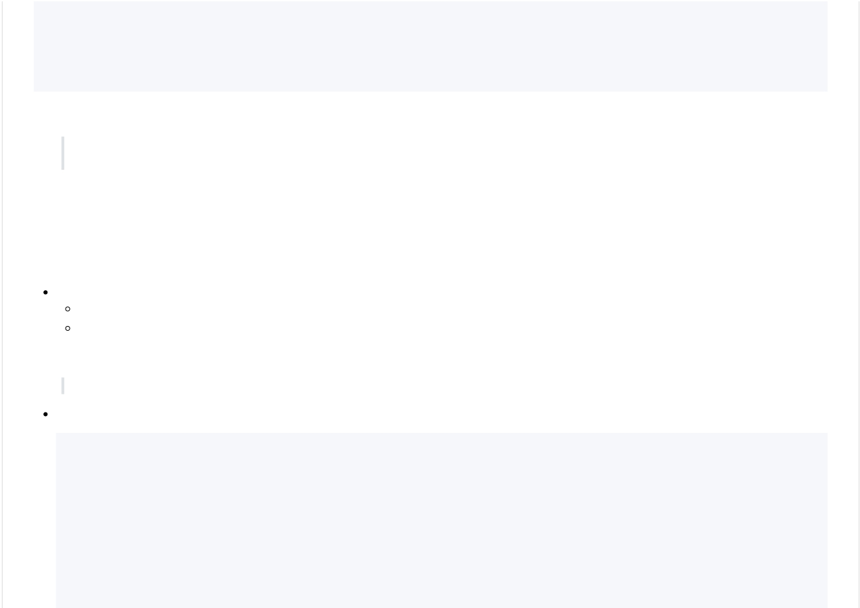

let filename = path.basename(src);

// 利用request与stream数据流保存爬取到的图片到本地硬盘request(src).pipe(fs.createWriteStream(filename))

})

});

Async异步

Node.js 是一个异步机制的服务端语言，在大量异步的场景下需要按顺序执行，那正常做法就是回调嵌套回调，回调嵌套太多的问题被称之回调地狱。

为解决这一问题推出了异步控制流 ———— async

async/await

async/await 就 ES7 的方案，结合 ES6 的 Promise 对象，使用前请确定 Node.js 的版本是 7.6 以上。主要益处是可以避免回调地狱（callback hell），且以最接近同步代码的方式编写异步代码。

基本规则
async 表示这是一个async函数，await只能用在这个函数里面。

await 表示在这里等待promise返回结果了，再继续执行，后面跟着的应该是一个promise对象

对比使用

场景：3秒后返回一个值原始时代

let sleep = (time, cb) => {
setTimeout(() => {
cb('ok');
}, time);
}

let start = () => {
sleep(3000, (result) => {
console.log(result)
})
}

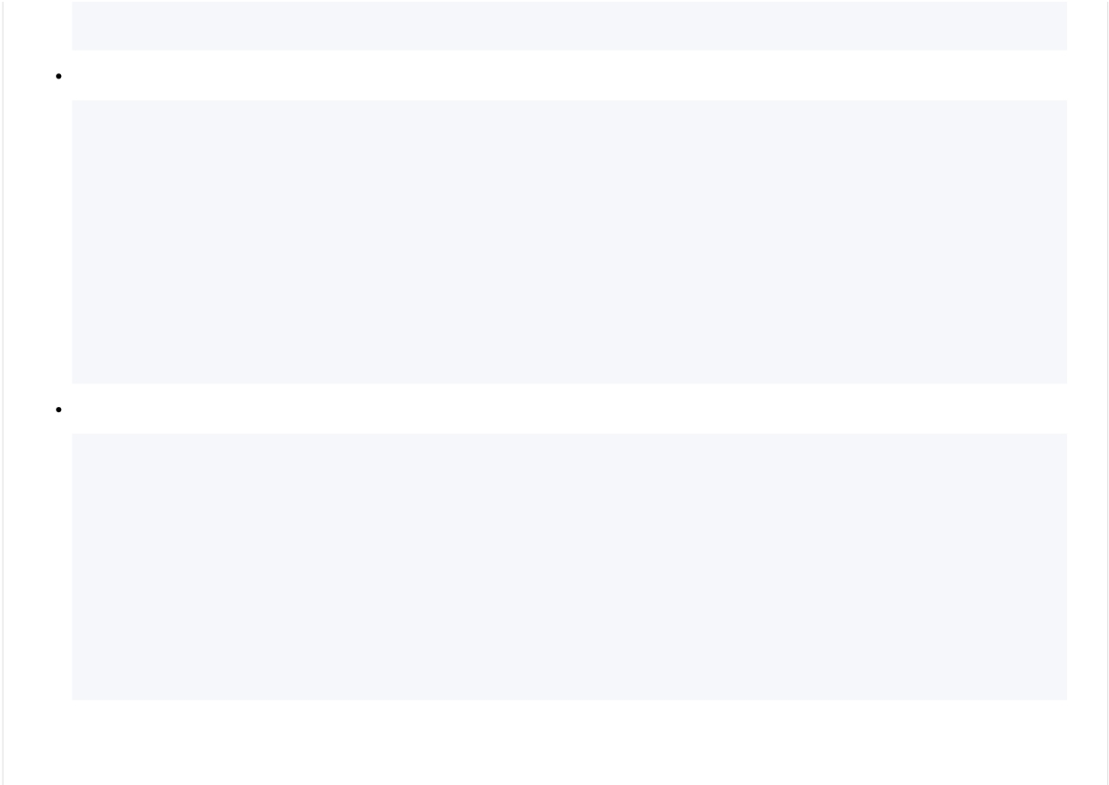

start();

Promise 时代

let sleep = (time) => {
return new Promise((resolve, reject) => {
setTimeout(() => {
resolve('ok') ;
}, time);
})
}

let start = () => {
sleep(3000).then((result) => {
console.log(result)
})
}

start()

async/await 时代

let sleep = (time) => {
return new Promise((resolve, reject) => {
setTimeout(() => {
resolve('ok') ;
}, time);
})
}

let start = async () => {
let result = await sleep(3000);
console.log(result)
}

start();

捕捉错误try...catch



let sleep = (time) => {
return new Promise((resolve, reject) => {
setTimeout(() => {
reject('error') ;
}, time);
})
}

let start = async () => {
try{
let result = await sleep(3000); console.log(result)
} catch(err) {
console.log('error')
}
}

start();

在循环中使用

let start = async () => {
for (var i = 1; i <= 3; i++) { console.log(`当前是第${i}次等待..`); await sleep(1000);
}
}

start();

爬虫中使用

使用的模块：request、fs、cheerio

const request = require('request');
const fs = require('fs');
const cheerio = require('cheerio'); const path = require('path');

let spider = (url) => {
return new Promise((resolve, reject) => {

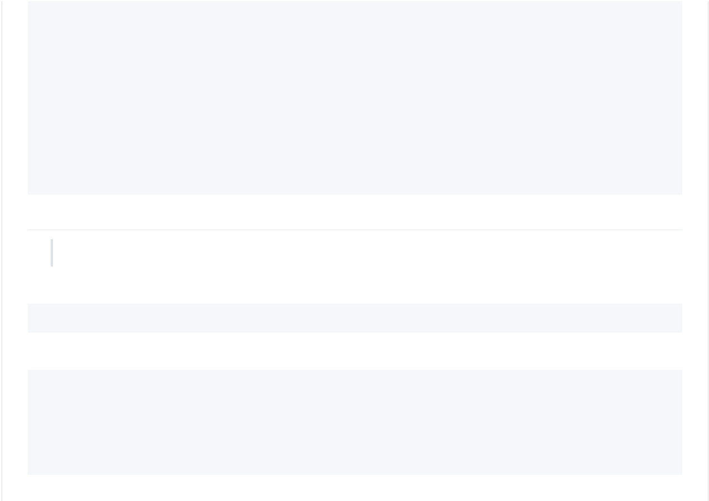

request(url, (error, response, body) => {
resolve(body);
})

})

}

let start = async () => {
let dom = await spider('http://www.lanrentuku.com/'); let $ = cheerio.load(dom);
$('img', '.in-ne').each((i, e) => {
let src = $(e).attr('src');
let filename = path.basename(src); request(src).pipe(fs.createWriteStream(filename))
})
}

start();

Express

Express 是一个第三方模块，对原生模块封装了一套更灵活、更简洁的应用框架，其在 Node.js 环境的地位和作用好比 jQuery 在前端的地位和作用。使用 Express 可以快速地搭建一个完整功能的网站

安装

npm install express

使用

//引入模块
var express = require('express'); var app = express();

//开启服务器，定义端口8080：app.listen(8080, function(){
console.log('Server running on http://localhost:8080');
});

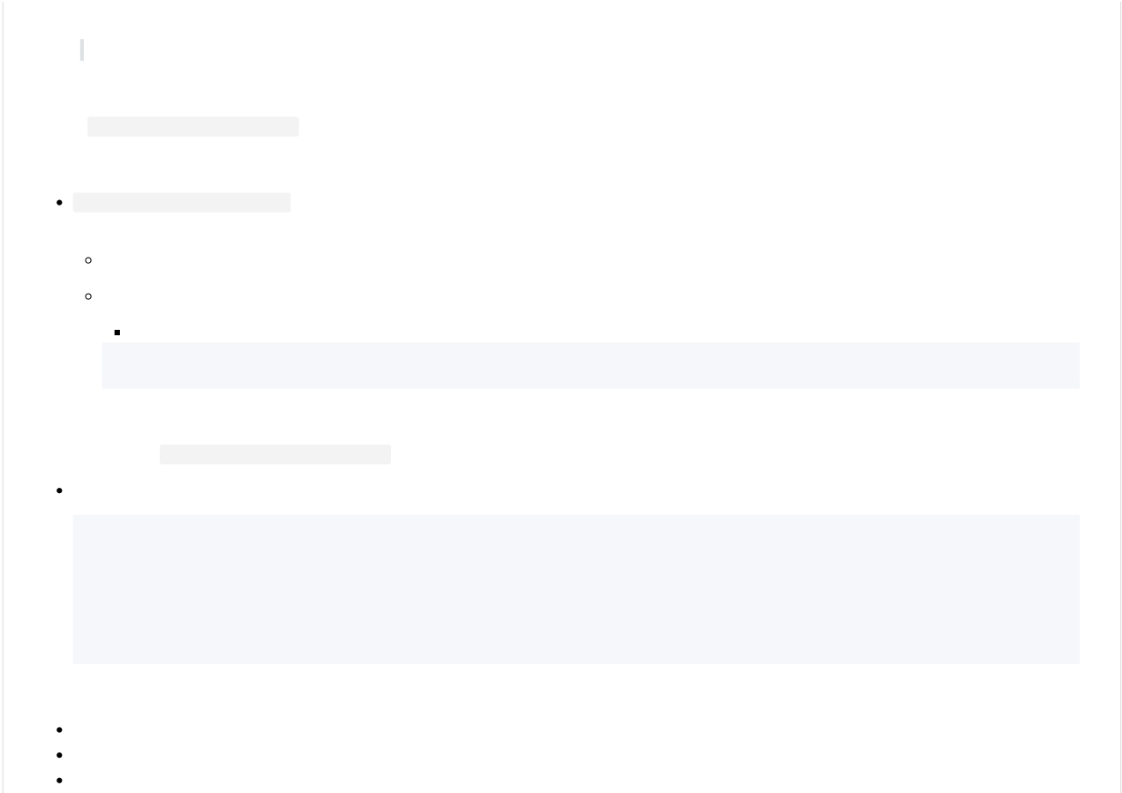

Express中间件(middleware)

中间件是一个封装了某些处理数据功能的函数，在request或response调用之前执行，从本质上来说，一个Express应用其实就是在调用各种中间件

使用中间件

格式： app.use([path],...middlewares)

内置中间件：

express.static(root, [options]) 基于 server-static 开发的中间件，负责托管 Express 应用内的静态资源，如：图片， CSS, JavaScript 等，一般用于实现静态资源服务器

root 参数指的是静态资源文件所在的根目录。

options 对象是可选的，支持以下属性：maxAge app.use(express.static('./public'));

自定义中间件

格式为： function(request,response,next){}

next():next是一个方法，因为一个应用中可以使用多个中间件，而要想运行下一个中间件，那么上一个中间件必须运行

app.use((req,res,next)=>{
// 任何请求都进入此中间件
});

app.use('/goods',(req,res,next)=>{
//只有请求地址为/goods时才进入此中间件
})

第三方中间件

body-parser：解析body中的数据，并将其保存为Request对象的body属性。
multer：node.js 中间件，用于处理 enctype="multipart/form-data"（设置表单的MIME编码）的表单数据。cookie-parser ：解析客户端cookie中的数据，并将其保存为Request对象的cookie属性

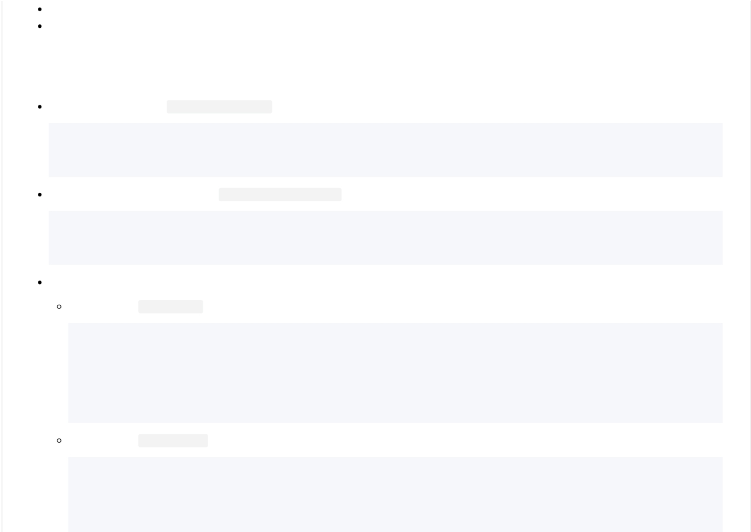

express-session ：解析服务端生成的sessionid对应的session数据，并将其保存为Request对象的session属性http-proxy-middleware

定义路由

GET

定义主页路由,当我们访问： http://localhost:8080/ 时触发

app.get('/', function(request, response){
response.send('首页');
});

定义任意路由(如：cart) ，当我们访问： http://localhost:8080/cart 时触发

app.get('/cart', function(request, response){
response.send('购物车页面');
})

定义带参数路由

查询参数：通过 request.query 来获取参数

//访问地址：http://localhost:8080/search?keyword=iphonX app.get('/search', function(request, response){
var params = {
username: request.query.keyword
}
response.send(params);
});

动态路由：通过 request.params 来获取参数

//访问地址：http://localhost:8080/goods/10086，app.get('/goods/:id', function(request, response){
var params = {
username: request.params.id
}

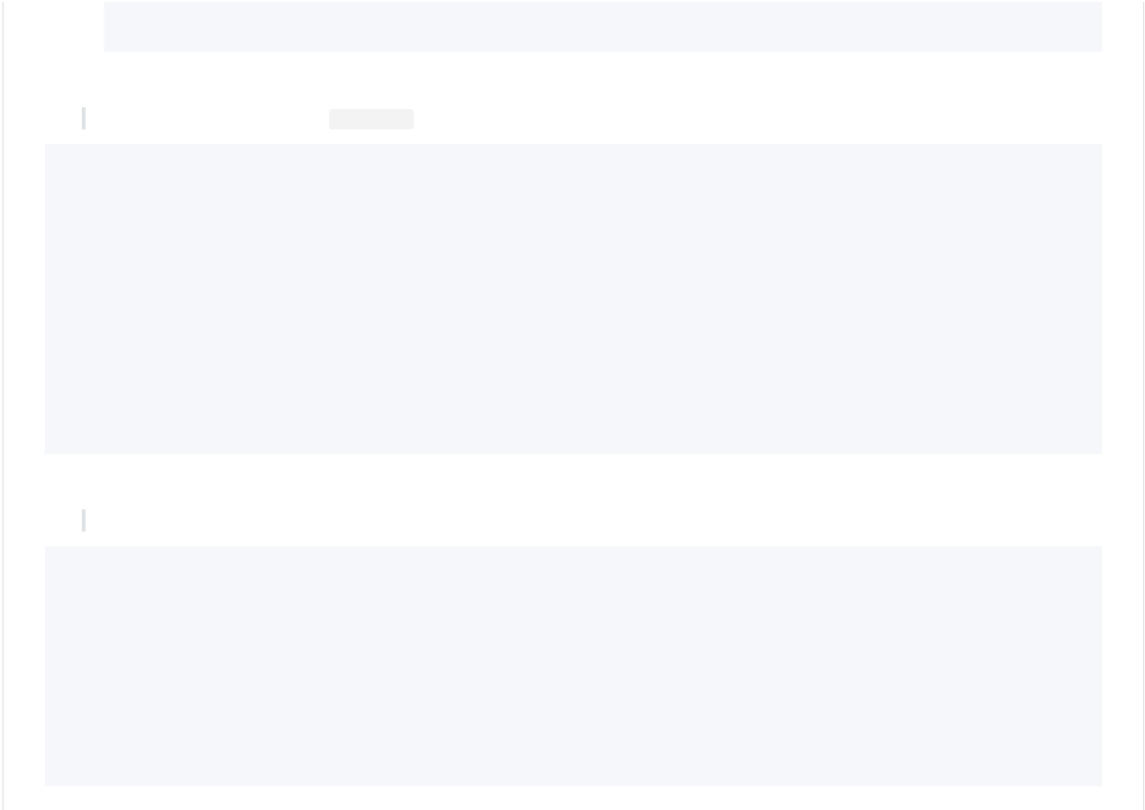

response.send(params);

});

POST

post 参数接收，可依赖第三方模块 body-parser 作为express中间件进行转换会更方便、更简单

//参数接受和 GET 基本一样，不同的在于 GET 是 request.query 而 POST 的是 request.body var bodyParser = require('body-parser');

// 创建urlencoded 编码解析（把请求头content-type值为application/x-www-form-urlencoded时的数据格式化到request.body中）var urlencodedParser = bodyParser.urlencoded({ extended: false });

// 创建json编码解析（把请求头content-type值为application/json时的数据格式化到request.body中）const jsonParser = bodyParser.json();

app.post('/getUsers', urlencodedParser, function (request, response) {
var params = {
username: request.body.username, age: request.body.age
}
response.send(params);
});

跨域支持

把这个路由配置放在所有路由的前面，方便调用next操作

app.all('*', function(req, res, next) {
res.header("Access-Control-Allow-Origin", "*");
res.header("Access-Control-Allow-Headers", "Content-Type,Content-Length, Authorization, Accept,X-Requested-With"); res.header("Access-Control-Allow-Methods","PUT,POST,GET,DELETE,OPTIONS");

// 跨域请求CORS中的预请求
if(req.method=="OPTIONS") {
res.sendStatus(200);/*让options请求快速返回*/ } else{
next();
}
});



代理服务器

代理服务器最关键和主要的作用就是请求转发，即代理服务器将实际的浏览器请求转发至目标服务器，

实现这个功能，关键就在下面两点：

请求转发至目标服务器。

响应转发至浏览器。

无论请求还是响应，转发有需要关注两个点：

请求或响应头。
http请求是无状态的，我们使用session的方式验证用户权限，session等经常保存在cookie中，所以，头的转发是必须的。

请求或响应实体数据。

利用http-proxy-middleware实现代理 webpack代理服务器使用的中间件

Socket

ws模块

协议

HTTP/HTTPS 协议

http/https协议可以总结几个特点：

一次性的、无状态的短连接：客户端发起请求、服务端响应、结束。

被动性响应：只有当客户端请求时才被执行，给予响应，不能主动向客户端发起响应。

信息安全性：得在服务器添加 SSL 证书，访问时用 HTTPS。

跨域：服务器默认不支持跨域，可在服务端设置支持跨域的代码或对应的配置。

TCP 协议

TCP 协议可以总结几个特点：

有状态的长连接：客户端发起连接请求，服务端响应并建立连接，连接会一直保持直到一方主动断开。

主动性：建立起与客户端的连接后，服务端可主动向客户端发起调用。

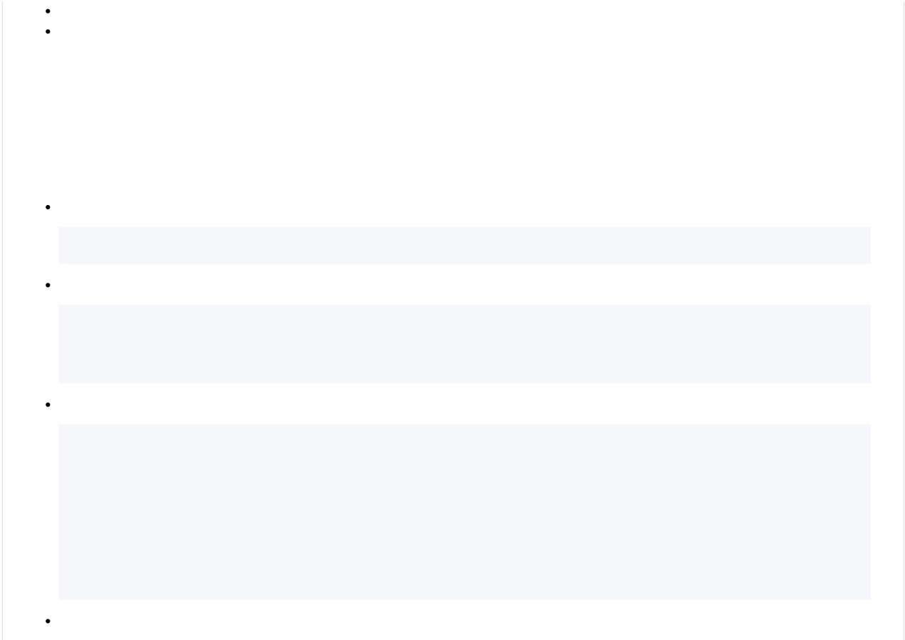

信息安全性：同样可以使用 SSL 证书进行信息加密，访问时用 WSS 。跨域：默认支持跨域。

WebSocket 协议

WebSocket 目前由 W3C 进行标准化。WebSocket 已经受到 Firefox 4、Chrome 4、Opera 10.70 以及Safari 5 等浏览器的支持。 如果在前端我们可以把 AJAX 请求当作一个 HTTP 协议的实现，那么，WebSocket 就是 TCP 协议的一种实现。

使用Socket

服务端

安装ws模块

npm install ws

开启WebSocket服务器

let socketServer = require('ws').Server;
let wss = new socketServer({
port: 1001
});

配合express开启服务器

let express = require('express'); let http = require('http');
let ws = require('ws');

let app = express();
let server = http.Server(app); let SocketServer = ws.Server; let wss = new SocketServer({
server,
port:1001
});

用 on 来进行事件监听

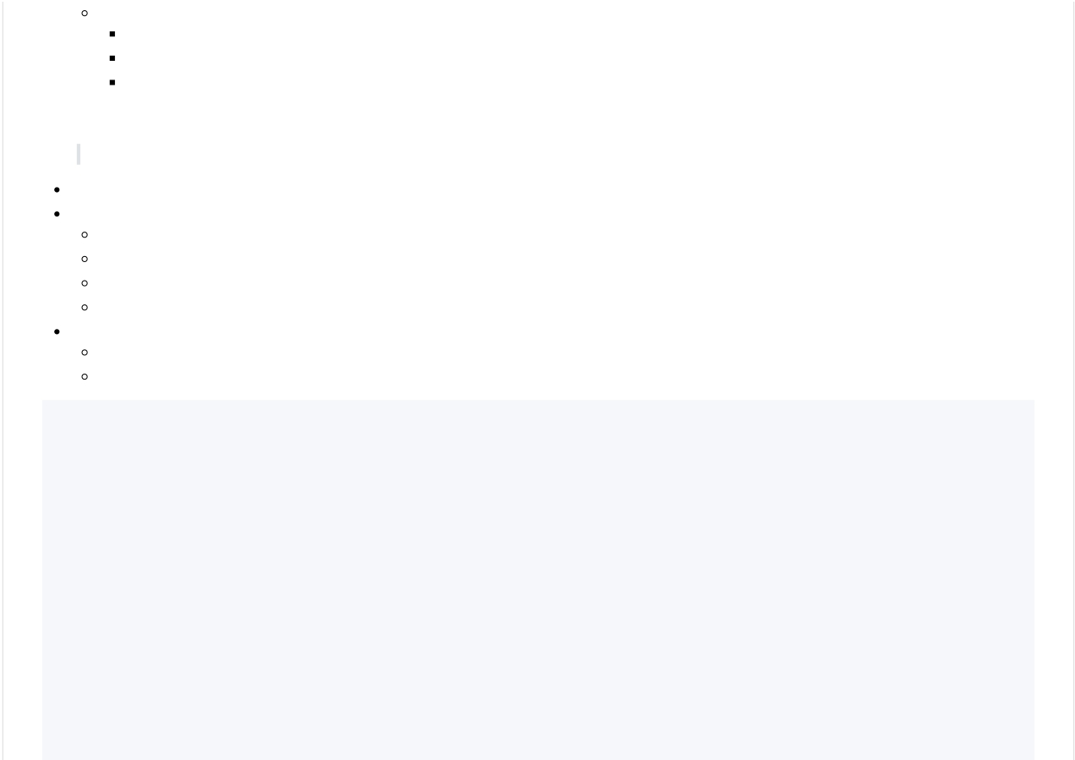

connection：连接监听，当客户端连接到服务端时触发该事件，返回连接客户端对象
close：连接断开监听，当客户端断开与服务器的连接时触发message：消息接受监听，当客户端向服务端发送信息时触发该事件send: 向客户端推送信息

客户端

WebSocket是HTML5开始提供的一种基于 TCP 的协议，连接建立以后，客户端和服务器端就可以通过 TCP 连接直接交换数据

实例化 WebSocket ，参数为 WebSocket 服务器地址，建立与服务器的连接

事件
onopen：当网络连接建立时触发该事件onclose：当服务端关闭时触发该事件onerror：当网络发生错误时触发该事件
onmessage：当接收到服务器发来的消息的时触发的事件，也是通信中最重要的一个监听事件

方法
close(): 在客户端断开与服务端的连接 socket.close(); send()：向服务端推送消息

//连接 socket 服务器
var socket = new WebSocket('ws://localhost:1001');

//监听 socket 的连接
socket.onopen = function(){
document.write("服务已连接 ws://localhost:1001");
}

//监听服务端断开
socket.onclose = function(){ document.write("服务已断开"); socket = null;
}

//监听服务端异常
socket.onerror = function(){ document.write("服务错误"); socket = null;
}

//监听服务端广播过来的消息

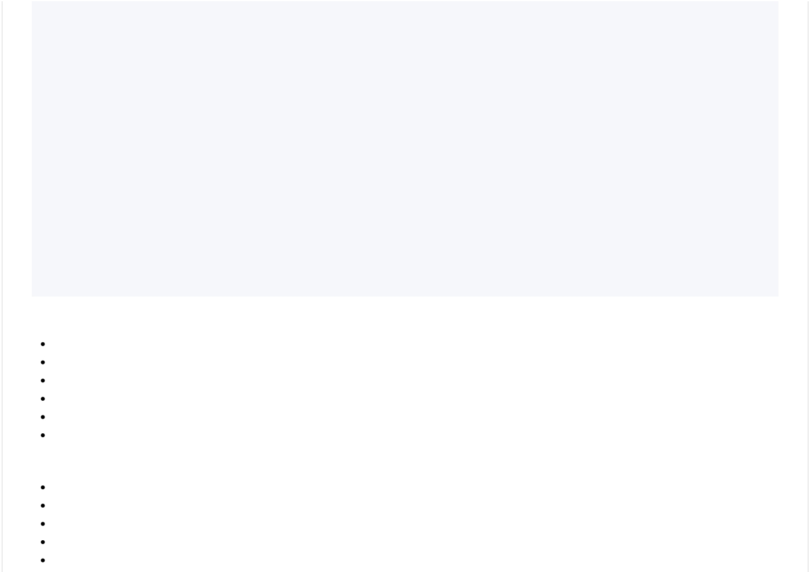

socket.onmessage = function(msg){
var msgObj = JSON.parse(msg.data);
if(msgObj.status == 0){
$('<p>' + msgObj.nickname + '[' + msgObj.time + ']退出聊天</p>').appendTo('.msgList');
} else{
$('<p>' + msgObj.nickname + '[' + msgObj.time + ']：' + msgObj.message + '</p>').appendTo('.msgList');
}
}

var sendMessage = function(_mess){
if(socket){
var myDate = new Date();
var now = myDate.getMonth() + '-' + myDate.getDate() + ' ' + myDate.getHours() + ':' + myDate.getMinutes() + ':' + myDate.getSeconds();

var mesObj = {
nickname: $('#nickName').val(), message: _mess || $('#mesBox').val(), time: now
}
//向服务端发送消息socket.send(JSON.stringify(mesObj));
}
}

项目应用

服务端开器一个服务

客户端建立和服务端的连接;

建立连接的同时发送上线信息给服务端 ：'xxx加入聊天';
服务端接受到客户端的消息触发 message 方法，然后将该消息广播给所有在线的用户所有客户端收到来自服务端广播的消息，然后将该消息显示在聊天列表。
聊天和退出聊天都是重复着客户端发送消息，服务端接受消息然后向客户端广播消息，客户端显示广播消息。

##常用第三方模块工具

cnpm

gulp supervisor http-server yarn

...

